МУНИЦИПАЛЬНОЕ УЧРЕЖДЕНИЕ  «ОТДЕЛ ОБРАЗОВАНИЯ» ИСПОЛНИТЕЛЬНОГО КОМИТЕТА ЧЕРЕМШАНСКОГО  МУНИЦИПАЛЬНОГО РАЙОНА РЕСПУБЛИКИ ТАТАРСТАН  ул. Шешминская, д. 4а, с. Черемшан, 423100 | 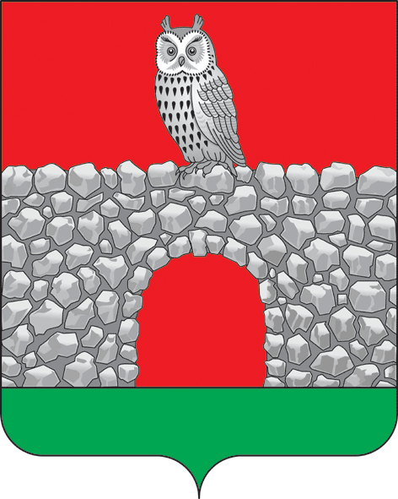 | ТАТАРСТАН РЕСПУБЛИКАСЫ  ЧИРМЕШӘН МУНИЦИПАЛЬ РАЙОНЫ БАШКАРМА КОМИТЕТЫНЫҢ «МӘГАРИФ БҮЛЕГЕ» МУНИЦИПАЛЬ УЧРЕЖДЕНИЕСЕ  Шешминка ур., 4а, Чирмешән авылы, 423100
тел.+7(84396) 2-54-30 тел./факс +7(84396) 2-54-69 e-mail:cheremshan.roo@tatar.ru; https://edu.tatar.ru/cheremshan/cheremshan/roo

от 28.08.2019 № 274

ПРИКАЗ

В соответствии с приказом МОиН РТ от 27.12.2017 года №под-2104/17 и в целях совершенствования деятельности по внедрению Федерального государственного образовательного стандарта дошкольного образования, повышения качества дошкольного образования приказываю:
- Утвердить прилагаемый перечень базовых дошкольных образовательных организаций Черемшанского муниципального района и перечень организаций, закрепленных за базовыми детскими садами (Приложение №1).
- Контроль за исполнением настоящего приказа возложить на С.И.Севастьянову, заместителя начальника МКУ «Отдел образования» по учебно-методической работе.

Начальник МКУ «Отдел образования»
Исполнительного комитета
Черемшанского муниципального района РТ О.В.Маркова

Исп: Максумова Д.Х.
(84396) 2-57-25

Приложение №1 к приказу
№274 от 28.08.2019

Наименование базового детского сада | Адрес | Заведующая | Электронный адрес ДОО, конт. телефон | Детские сады, закрепленные за базовой ДОО
МБДОУ «Черемшанский детский сад №1 «Ромашка» | 423100, РТ, Черемшанский район, с. Черемшан ул. Первомайская д.22 | Низамутдинова Фарида Исмагиловна | Farida.Nizamutdinov@tatar.ru  (84396) 2-53-50 | - МБДОУ «Верхнекаменский детский сад «Карлыгач»;  - МБДОУ «Ивашкинский детский сад «Солнышко";  - МБОУ «Верхнекармальская ООШ»;  - МБОУ «Нижнекармальская ООШ»;  - МБОУ «Казанкинская НОШ».
МБДОУ «Черемшанский детский сад № 2 «Берёзка» | 423100, РТ, Черемшанский район, с. Черемшан, ул. Первомайская, д.25. | Гилязова Альфия Ильфаковна | Alfiya.Gilyazova@tatar.ru  (84396) 2-53-80 | - МБДОУ «Туйметкинский детский сад «Йолдыз»;  - МБДОУ «Черноключевский детский сад «Ак каен»;  - МБДОУ «Ульяновский детский сад «Звёздочка»;  - МБОУ «Старокутушская ООШ».
МБДОУ «Черемшанский детский сад №3 «Родничок» | 423100, РТ, Черемшанский район, с.Черемшан, ул. Титова, д. 24 | Ахметвалиева Алсиня Ильясовна | Alsinya.Ahmetvaleeva@tatar.ru  (84396) 2-52-70 | - МБДОУ «Староутямышевский детский сад «Чишмякай»;  - МБДОУ «Беркет-Ключевский детский сад «Солнышко»;  - МБДОУ «Лашманский детский сад «Лейсан»;  - МБДОУ «Карамышевский детский сад «Миляшкай»;  - МБОУ «Амировская начальная школа-детский сад»;  - МБОУ «ООШ «Утыз Имян».
МБДОУ «Черемшанский детский сад «Ландыш» | 423100, РТ, Черемшанский район село Черемшан, ул. Гагарина дом 55 | Ибятова Гульфия Марсовна | Gulfiya.Ibyatova@tatar.ru  (84396) 2-27-43 | - МБДОУ «Нижнекаменский детский сад «Умырзая»;  - МБДОУ «Староильмовский детский сад «Солнышко»;  - МБДОУ «Кутеминский детский сад «Ромашка»;  - МБОУ «Шешминская ООШ».
МБДОУ «Черемшанский детский сад «Сказка» | 423100, РТ, Черемшанский район, с. Черемшан, ул. Садовая, д. 76 | Ахметзянова Зульфия Шакировна | ahmet.zul@mail.ru  (84396) 2-11-93 | - МБДОУ «Аккиреевский детский сад «Алёнушка»;  - МБДОУ «Старокадеевский детский сад «Гульбакча»;  - МБОУ «Лагерская ООШ»;  - МБОУ «Новоильмовская ООШ».

